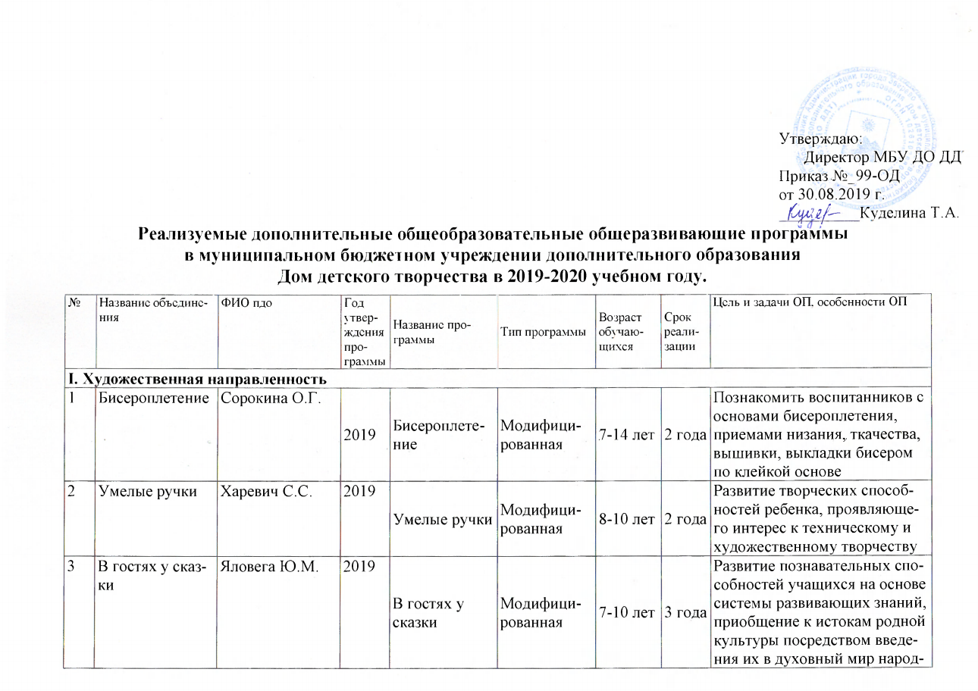
4 | Диалог | Стырова В.С. | 2019 | «Художественное слово» | модифицированная | 7-16 лет | 1 год | Способствовать разностороннему развитию личности учащегося средствами художественной литературы, формированию общей культуры и адаптации их к жизни в обществе
5 | Театр кукол | Сорокина О.Г. | 2019 | Театр кукол | модифицированная | 7-14 лет | 1 год | Развитие творческих способностей детей средствами кукольного театрального искусства
6 | Развесёлый хуторок | Михеева Н.Н. | 2018 | Развесёлый хуторок | Модифицированная | 7-11 лет | 4 года | Способствовать духовно-нравственному развитию личности ребенка, обладающей чувством национальной гордости, любви к Отечеству, своему народу через ознакомление с музыкальным, устным творчеством и традициями Донского края.
7 | Светофорик | Харевич С.С. | 2019 | Светофорик | модифицированная | 8-10 лет | 1 год | Формирвание элементарных правил поведения на дороге, развитие навыков правильного поведения на улице, умение использовать ПДД в реальной жизни
8 | Спортивно-танцевальное | Свечкарева Н.Ю. | 2019 | Восхождение в мир танца | Авторская | 6-18 лет | 8 года | Воспитание всесторонне-развитой личности. Приобщение детей к искусству танца. Формирование навыков чувствовать и слушать музыку. Развитие пластики, ловкости и координации движения.
9 | Эхо | Стырова В.С. | 2018 | Эхо | Модифицированная | 5-16 лет | 4 года | Развитие сценического творчества детей средствами театрализованных игр и театральных представлений
10 | Театр | Стырова В.С. | 2018 | Театр | Модифицированная | 14-18 лет | 3 года | Создание условий для формирования творческих способностей учащихся посредством театрального искусства.
11 | Мир творчества | Стырова В.С. | 2019 | Мир творчества | Модульная | 9-17 лет | 2 года | Создание условий для раскрытия творческих способностей и творческого развития личности на основе приобщения к актерскому, вокальному творчеству для успешной социализации в обществе.
12 | Вязание крючком | Новикова Л.В. | 2019 | Вязаная игрушка | модифицированная | 11-12 лет | 1 год | Создание условий для самореализации учащихся в творчестве через изучение и освоение определенных видов ДПИ
13 | Вязание крючком | Новикова Л.В. | 2019 | Волшебная паутинка | Модифицированная | 6-12 лет | 4 года | Формирование и развитие творческих способностей обучающихся , посредством приобретения ими специальных знаний и умений по вязанию крючком
14 | Камертон | Журавлева Т.А. | 2018 | Камертон | Модифицированная | 5-17 лет | 2 года | Развитие творческого потенциала детей через приобщения к музыкальной культуре, изучение нотной грамоты, практическое исполнительство в составе вокально-инструментального ансамбля.
15 | Радужная палитра | Редина Л.А. | 2019 | Волшебная кисточка | Модифицированная | 5-11 лет | 3 года | Развитие художественного и эстетического вкуса Обучение основам изобразительной деятельности.
16 | Сказка | Одовенко С.Н. | 2019 | Сказка | Модифицированная | 8-11 лет | 3 года | Программа способствует обучению основам театрального искусства как важнейшего фактора формирования у обучающихся духовной культуры, творческого мышления, самовыражения, овладению ими основ общей и художественной культуры.
17 | Акварелька | Сказка | 2019 | Акварелька | Модифицированная | 7-10 лет | 3 года | Программа способствует обучению основам изобразительного искусства как важнейшего фактора формирования у обучающихся духовной культуры, творческого мышления, самовыражения, овладению ими основ общей и художественной культуры.
II. Техническая направленность
1 | LEGO-констуирование | Кирмченко А.В. | 2019 | ЛЕГО | Модифицированная | 7-10 | 3 года | Программа способствует развитию начального научно-технического мышления, творчества обучающихся посредством образовательных конструкторов ЛЕГО
2 | Конструирование из бумаги | Юрова Ю.В. | 2019 | Конструирование из бумаги | Модифицированная | 8-10 лет | 1 год | Создание условий для самореализации ребенка в творчестве, воплощения в художественной работе собственных неповторимых черт, своей индивидуальности
3 | Конструирование из бумаги | Зайцева Н.А. | 2019 | Конструирование из бумаги | Модифицированная | 9-11 лет | 2 года | Создание условий для самореализации ребенка в творчестве, воплощения в художественной работе собственных неповторимых черт, своей индивидуальности
4 | Конструирование мягкой игрушки | Редина Л.А. | 2019 | Конструирование мягкой игрушки | Модифицированная | 8-15 лет | 3 года | Развитие творчески активной, саморазвивающейся личности, раскрывающей свои способности в процессе постижения мастерства различных видов рукоделия при изготовлении мягкой игрушки
5 | Прграммирование | Шикин В.А. | 2019 | Программирование | Модифицированная | 14-17 лет | 2 года | призвана сформировать системы знаний обучающихся об основных направлениях информационных технологий, информации и способах ее обработки, программировании, а также развитие индивидуальных потребностей учащихся в интеллектуальном направлении.
III. Физкультурно-спортивная направленность
1 | Детский шахматный клуб | Минибаев Р.Х. | 2019 | Шахматы | Модифицированная | 7-15 лет | 3 года | формирование основ здорового образа жизни и их интеллектуальное развитие посредством занятий шахматами и физической культурой
2 | Основы пулевой стрельбы | Зубков А.Б. | 2019 | Основы пулевой стрельбы | Модифицированная | 10-17 лет | 3 года | Овладение учащимися компетентностями в области стрельбы из пневматической винтовки
3 | Волейбол 1, Волейбол 2 | Аксанова Н.А. Хиляй Н.Н. | 2019 | «Волейбол» | Модифицированная | 11-16 лет | 4 года | Формирование положительных качеств личности ребенка через занятия спортом, формирование потребности в систематических занятиях физкультурой и спортом.
4 | Баскетбол 1, Баскетбол 2 | Аксанова Н.А. Хиляй Н.Н. | 2019 | «Баскетбол» | Модифицированная | 11-16 лет | 4 года | Развитие физических качеств, совершенствование двигательных умений и навыков в игре в баскетбол, подготовка юных спортсменов для реализации своих достижений в соревновательной деятельности
7 | Спортивные игры | Шелихов А.В. | 2019 | Спортивные игры | Модифицированная | 12-16 лет | 3 года | Программа направлена на формирования физической культуры занимающихся посредством углубленного освоения способов двигательной деятельности физкультурно-спортивной направленности раздела "Спортивные игры".
8 | Общая физическая подготовка | Шикин В.А. | 2019 | «ОФП» | Модифицированная | 14-18 лет | 3 года | Совершенствование двигательной деятельности деетй путем оптимизации работы по развитию физических качеств у детей старшего школьного возраста
IV. Туристско-краеведческая направленность
1 | Юный эколог | Селезнева В.В. | 2019 | Юный эколог «ЮНЭК» | Модифицированная | 10-14 лет | 2 года | Формирование ответственного отношения к окружающей среде, которое строится на базе экологического сознания, понимание сущности взаимоотношений живых организмов с окружающей средой, соблюдение нравственных и правовых принципов природопользования.
2 | Доноведение | Габура И.Н. | 2019 | «Доноведение» | Модифицированная | 7-11 лет | 4 года | Формирование у детей младшего школьного возраста целостного представления о малой Родине – Донском крае и адекватного понимания места человека в нем.
3 | История Донского края | Закревская И.В. | 2019 | «История Донского края» | Модифицированная | 9-11 лет | 1 год | Формирование целостного представления о малой Родине – Донском крае и адекватного понимания места в нем человека
4 | Экологический проект | Подлегаева Е.А. | 2019 | «Экологический проект» | модифицированная | 7-14 лет | 1 год | На основе удовлетворения естественного детского интереса к окружающему миру создать условия к формированию экологической культуры ребят, основной чертой которой является ответственное отношение к природе.
V. Естественнонаучная направленность
1 | Интеллектуалы | Самохина С.В. | 2019 | интеллектуалы | Модифицированная | 16-18 лет | 2 года | Расширение и углубление знаний учащихся по математике, развитие математического кругозора.
2 | Эрудиты | Самохина С.В. | 2019 | «Эрудиты» | Модифицированная | 13-15 лет | 2 года | Расширение и углубление знаний учащихся по математике, развитие математического кругозора.
3 | УМКА 2 | Зайцева Н.А. | 2019 | «УМКА» | Модифицированная | 8-11 лет | 3 года | Создание условий для повышения уровня математического развития обучающихся, формирования логического мышления посредством освоения основ содержания математической деятельности
4 | Увлекательный русский | Петрова И.И. | 2019 | Увлекательный русский» | Модифицированная | 8 лет | 3 года | Пробудить интерес к русскому языку, его речевым явлениям, желание познавать богатства языка посредством дополнительного образования.
5 | Умницы и Умники | Костяникова Т.С. | 2019 | «Умницы и Умники» | Модифицированная | 9-12 лет | 2 года | Развитие мышления в процессе формирования основных приемов мыслительной деятельности; анализа, синтезе, сравнения, обобщения, классификации, умения выделять главное, доказывать и опровергать, делать несложные выводы
6 | УМКА 1 | Грубчак Т.И. | 2018 | «УМКА» | Модифицированная | 7-10 лет | 3 года | Создание условий для повышения уровня математического развития обучающихся, формирования логического мышления посредством освоения основ содержания математической деятельности
7 | УМКА 3 | Яловега Ю.М. | 2019 | УМКА | Модифицированная | 7-10 лет | 3 года | Создание условий для повышения уровня математического развития обучающихся, формирования логического мышления посредством освоения основ содержания математической деятельности
8 | Математика для увлеченных | Конева М.А. | 2018 | « Математика для увлеченных» | Модифицированная | 13-15 лет | 2 года | Обеспечение качественной подготовки учащихся к сдаче экзамена по математике, в частности профильного уровня .
9 | Решение нестандартных задач по математике | Конева М.А. | 2019 | « Решение нестандартных задач по математике» | Модифицированная | 16-18 лет | 2 года | Обеспечение качественной подготовки учащихся к сдаче экзамена по математике
10 | Юный правовед | Макеева С.А. | 2019 | «Юный правовед» | Модифицированная | 14-18 лет | 2 года | Помочь обучающимся ориентироваться в общественной жизни, урегулированной и защищаемой нормами права; развивать гражданское самосознание обучающихся , политическое мышление
11 | Юный исследователь | Смрнова Е.С. | 2019 | «Юный исследователь» | Модифицированная | 7-14 лет | 2 года | Развитие интеллектуально-творческого потенциала личности ребенка путем совершенствования его исследовательских способностей в процесс саморазвития;  Создание условий для успешного освоения учениками основ исследовательской деятельности.
12 | Математика и конструирование 2 | Плетнева И.Н. | 2019 | « Математика и конструирование» | Модифицированная | 9 лет | 2 года | Заложить начальные геометрические представления, развить логическое мышление и пространственные представления детей. Сформировать начальные элементы конструкторского мышления, т.е. научить детей анализировать представленный объект невысокой степени сложности, мысленно расчленяя его на основные составные части для детального исследования.
13 | Математика и конструирование 1 | Волченко Н.В. | 2019 | «Математика и конструирование ! | Модифицированная | 7-10 лет | 3 год | Заложить начальные геометрические представления, развивать логическое мышление и пространственные представления детей, сформировать начальные элементы конструкторского мышления
14 | Живое слово | Лось О. А. | 2019 | «Живое слово» | Модифицированная | 9-12 лет | 2 год | расширить, углубить и закрепить у школьников знания по русскому языку, показать учащимся, что грамматика не свод скучных и трудных правил для запоминания, а увлекательное путешествие по русскому языку на разных ступенях обучения
15 | Русская словесность | Лось О. А. | 2019 | «Русская словесность» | Модифицированная | 14-16 лет | 1 год | формирование коммуникативных умений учащихся при работе над текстом

Директор МБУ ДО ДДТ Т.А. Куделина

